**供应商主数据_维护示例1**

**一．说明**

    本文描述的供应商是普通供应商（帐户组0001），它维护了采购和公司代码两个视图，具有对其采购和结算的功能。本示例还适用于订货方型（只有采购视图）、结算型（只有会计视图）的供应商，这两类供应商不再单文描述，只要维护指定的视图即可。

    供应商的编号是外部给号，具体情况详见《[维护供应商号码范围](http://blog.sina.com.cn/s/blog_4e997c670100ee6s.html)》。

**二．示例数据**

|  |  |  |
| --- | --- | --- |
| **条目** | **R/O** | **数据** |
| **初始屏幕** | | |
| 帐户组 | R | 0001 |
| 供应商 | R | T-K10001 |
| 公司代码 | O | C100 枫竹丹青有限责任公司 |
| 采购组织 | O | C100 总部采购组织 |
| **基本视图-地址** | | |
| **名称** |  |  |
| 标题 | O | 公司 |
| 名称 | R | 大风华科贸有限公司 |
| **检索项** |  |  |
| 搜索项1 | O | 大风华 |
| **街道地址** |  |  |
| 街道/门牌号 | O | 朝阳区崔各庄 / 1786号 |
| 邮政编码/城市 | O | 100102 / 北京 |
| 国家 | R | CN 中国 |
| 地区 | O | 010 |
| **公司代码视图（公司代码：C100）** | | |
| **会计信息** | | |
| 统驭科目 | R | 16000100 |
| 排序码 | O | 002 |
| 现金管理组 | O | A1 |
| **支付数据** | | |
| 付款条件 | O | 0001 |
| 容差组 | O | FQ01 |
| **采购视图(采购组织：C100)** | | |
| **条件** | | |
| 订单货币 | R | CNY |
| **控制数据** | | |
| 基于收货的发票校验 | O | √ |

表1 示例数据

    示例数据的供应商只是维护了最基本的几个页面。由于它集订货方、出票方于一身，所以在采购视图中的合伙人设置不需要给定值，用系统默认即可。

**三．维护步骤**

    维护的事物码有多个，通用的是XK01，财务专用的是FK01（只有公司代码视图），后勤专用的是MK01(只有采购视图)。

    维护的方法有以下两种：

* 用XK01一次性创建基本、会计、采购视图；
* 用XK01、FK01、MK01创建基本视图，再用XK01、FK01创建公司代码视图，用XK01、MK01创建采购视图。

    使用XK01的初始操作界面如图1所示：

[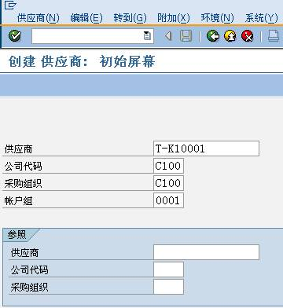](http://photo.blog.sina.com.cn/showpic.html#blogid=4e997c670100eeio&url=http://s14.sinaimg.cn/orignal/4e997c67t6ef13b3e2bed&690)

    按表1输入初始屏幕相关数据后，按回车进入各视图界面，维护操作详见各视图详解。在维护过程中，注意使用转换各页面的技巧。示例数据中列出的条目需要维护，未列出的按系统给出的默认值。